Uskršnja jaja carske Rusije
Peter Carl Fabergé napravio je ukupno 50 carskih uskršnjih jaja.Izrađena su od zlata i dragog kamenja. Svoju prvu naruđbinu dobio je od ruskog cara Aleksandra III., i to 1885.g.

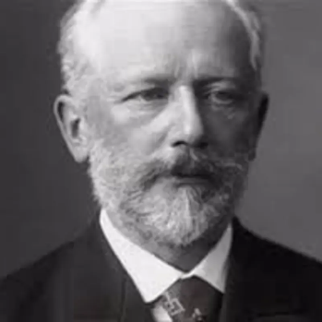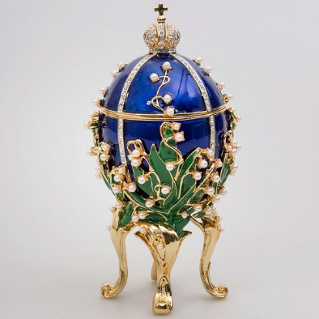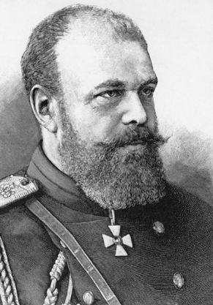
Peter Carl Fabergé Fabergéovo jaje car Aleksandar III.

On je jedno takvo jaje ,kao uskršnji poklon,naručio za svoju suprugu caricu Mariu.
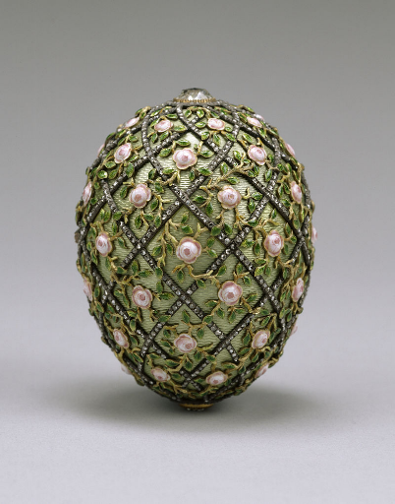 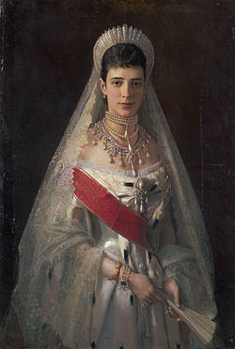 Fabergéovo jaje koje je Aleksandar III. carica Maria poklonio svojoj ženi

Izložba istih jaja dogodila se u Dubrovniku 90-ih godina. Izložba se nazivala “Fabrege u Dubrovniku-Blago carske Rusije”. To je bila najskuplja i najvrjednija izložba te se njena vrijednost vrtila oko 756 I 980 milijuna kuna.
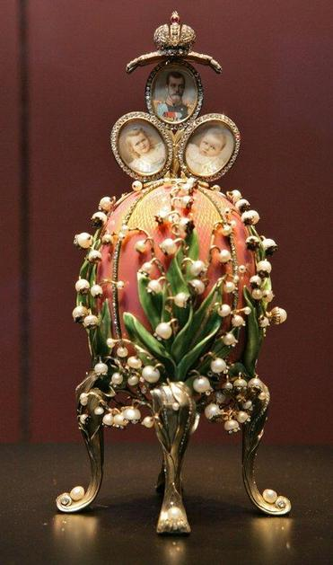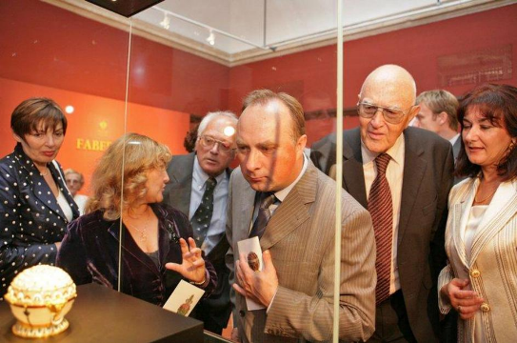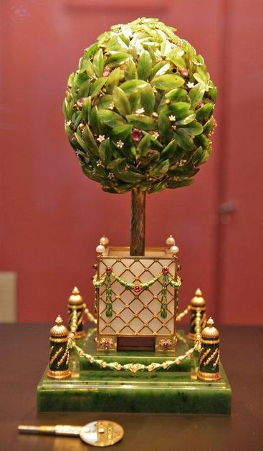
SLIKE S IZLOŽBE U DUBROVNIKU

Za likovnu grupu priredile učenice 7.c razreda Lana Milanović-Litre,Marija Čaić i Stella Baraban.

